SISTEMA DE GESTIÓN DE LA CALIDAD

MINISTERIO DE EDUCACIÓN DE GUATEMALA

PROCEDIMIENTO

**INVENTARIO DE BIENES INV‐PRO‐01**

Registro y Aprobación

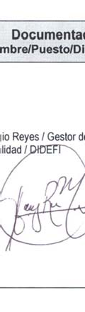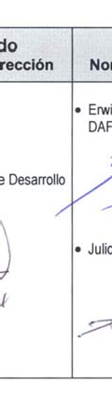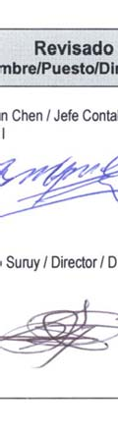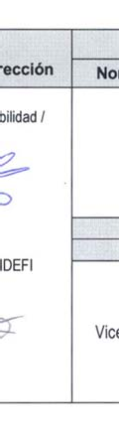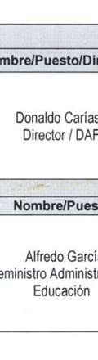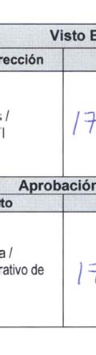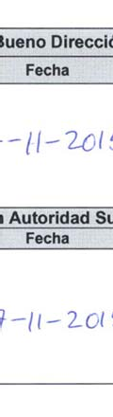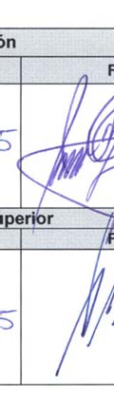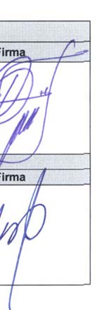

|  |  |  |  |  |
| --- | --- | --- | --- | --- |
|  | PRO C EDIMI EN TO  **INVENTARIO DE BIENES** | | | |
| Del proceso: Inventario | Código **INV-PRO-01** | Versión: 1 | Página 2 de 4 |

# ÍNDICE DE CONTENIDO

**Pág.**

2

2

3

4

**Secciones**

A.

B.

C.

D.

Propósito y alcance del procedimiento

Fundamento Legal Glosario

arrativa

Alza de bienes muebles

Asignación de bienes muebles Baja de bienes muebles Administración de Inventario Bienes Fungibles

1. **PROPÓSITO Y ALCANCE**

El presente rocedimiento describe las actividades que se desarrollan para el alza, asignación, registro,

guarda y custodia, baja, así como la administración del inventario físico de bienes en inventario en la distintas Dependencias del Ministerio de Educación -MINE**D**UC-, las cuales son: alzas de bienes mueble

(INV-INS-01), asignación de bienes muebles

(INV-INS-02), bajas

de bienes

muebles (INV-INS-03),

administración de inventario (INV-INS-04) y bienes fungibles (INV-INS-05). Además de los documento que en el futuro se establezcan y que serán incorporados en el presente procedimiento.

# FUNDAMENTO LEGAL:

El tema de Inventarios queda legalmente establecido en los siguientes documentos

* 1. Acuerdo

Gubernativo número

217-94 “Reglamento

de Inventarios de los Bienes

Muebles de la

Administración Publica” de fecha 11 de mayo de 1994. los bienes muebles de la administración pública.

Que contiene el reglamento para Inventarios de

* 1. Circular número 3-57 “Instrucciones sobre Inventarios de Oficinas Públicas”, de fecha 01 de diciembre de

1969. Que contiene las instrucciones generales sobre la formulación de los inventarios, tiempo a

realizarse, registro de alzas y bajas y algunos ejemplos de formatos para trabajar el inventario.

* 1. Manual de Inventarios Activos Fijos del SICOIN WEB, aprobado por medio de Resolución número DCE- 01-2015 de fecha 26 de enero de 2015 del Ministerio de Finanzas Públicas.
  2. Manual de Registro

de Donaciones aprobado por el

Acuerdo Ministerial 523-2014 del Ministerio de

Finanzas Públicas con fecha 23 de diciembre de 2014

|  |  |  |  |  |
| --- | --- | --- | --- | --- |
|  | PRO C EDIMI EN TO  **INVENTARIO DE BIENES** | | | |
| Del proceso: Inventario | Código **INV-PRO-01** | Versión: 1 | Página 3 de 4 |

# GLOSARIO

Son los bienes que no pueden ser **r**eemplazados por otros de las mismas cualidades (Decreto Ley 106, artículo 454 “Código Civil”).

La vida útil

de estos bienes se estima en más de cinco

años, o que son menos

susceptibles

al rápido

deterioro y

pueden tener cierta durabilidad en cuanto a su

# 1.- Bienes muebles / o no

existencia: mobiliario, e uipo, maquinaria, herramienta, vehículos, semovientes, entre

# fungibles

otros, que se utilizan en cada oficina, dependencia o establecimiento del Estado, los cuales deben estar debidamente registrados en el Sistema de Contabilidad Integrada

-SICOIN WEB-, para llevar el control del ingreso y resguardo de los mismos. Estos bienes deben haber sido adquiridos bajo el grupo de gasto 300 “Propiedad, Planta, Equipo e Intangibles”.

Son todos

aquellos bienes que se consumen

con el uso (Diccionario de la Real

# 2.- Bienes fungibles

Academia Española) pueden ser substituidos por otros de la misma especie, calidad y cantidad (Decreto Ley 206 “Código Civil”, Artículo 454).

# 3. Factura cambiaria

La factura cambiaria es el título de crédito que en la compraventa de mercaderías, el vendedor podrá librar y entregar o remitir al comprador ya que incorpora un derecho de crédito sobre la totalidad o la parte insoluta de la compraventa.

Documento dentro del sistema SICOIN WEB en el cual se enlaza electrónicamente

un bien, mediante su

código al

número

**d**e identificación tributaria (NIT)

del

**4.- Resguardo de Bienes** responsable para ir creando el resguardo de los bienes o tarjeta de responsabilidad

electrónica. En este se detalla la lista de bienes que están bajo la responsabilidad del

servidor público de una determinad**a** Unidad Administrativa.

Sistema de

Contabilidad Integrada, de acceso por internet, en el

cual, para

los

# 5.- SICOIN WEB

efectos del Estado.

resente documento, se registra el inventario de activos fijos (bienes) del

# Tarjeta de

**6.- responsabilidad de Bienes Fungibles**

Consiste en un documento físico en el cual se detalla la lista de bienes que están bajo la responsabilidad del servidor público de una determinada Unidad Administrativa, Se utiliza únicamente para los bienes fungibles

|  |  |  |  |  |
| --- | --- | --- | --- | --- |
|  | PRO C EDIMI EN TO  **INVENTARIO DE BIENES** | | | |
| Del proceso: Inventario | Código **INV-PRO-01** | Versión: 1 | Página 4 de 4 |

# NARRATIVA

Dependiendo de la actividad a realizarse, debe identificarse el instructivo correspondiente para poder llevar a cabo los pasos que indican en el mismo. Los documentos relacionad**o**s a este procedimiento son los siguientes:

* INV-INS-01 “Alzas de bienes muebles”
* INV-INS-02 “Asignación de bienes muebles”
* INV-INS-03 “Bajas de bienes muebles”
* INV-INS-04 “Administración de Inventario”
* INV-INS-05 “Bienes Fungibles”

**T**

|  |  |
| --- | --- |
| **INSTRUC IVO** | **Descripción de las Actividades** |
| **1. INV-INS-01** | **ALZA DE BIENES MUEBLES:** Describe las actividades que deben seguir las distintas Dependencias del Ministerio de Educación -MINEDUC- para el registro de las alzas de bienes muebles en inventario, en cada una de las modalidades existentes: por compra, por donación, por traslado entre dependencias, por reposición y por traslado a Centros Educativos Públicos por parte de otras Entidades. |
| **2. INV-INS-02** | **ASIGNACION DE BIENES MUEBLES:** Describe las actividades que deben seguir las distintas Dependencias del Ministerio d**e** Educación -MINEDUC- para la asignación de bienes en as distintas opciones que se puedan presentar: toma de posesión, cambio de responsable, entrega de puesto o bienes que estén en desuso y que todavía estén en buen estado. |
| **3. INV-INS-03** | **BAJAS DE BIENES MUEBLES:** Describe las actividades que deben seguir las distintas Dependencias del Ministerio de Educación -MINEDUC- para dar de baja algún bien en cada una de las modalidades existentes: por destrucción o incineración, pérdida, faltante, extravío, hurto o robo, destrucción por fenómenos naturales, siniestros y/o accidentes, por traslado entre Dependencias, por duplicidad de registros y baja de bienes de Centros Educativos Públicos. |
| **4. INV-INS-04** | **ADMINISTRACION DE INVENTARIOS:** describe las actividades que deben seguir las distintas Dependencias del Ministerio d**e** Educación -MINEDUC- para realizar el Inventario Físico de los bienes que tienen cargados bajo su responsabilidad, así como el registro y conciliaciones respectivas en el Sistema de Contabilidad Integrada SICOIN-WEB. |
| **5. INV-INS-05** | **BIENES FUNGIBLES:** Describe las actividades que deben seguir las distintas Dependencias del Ministerio de Educación -MINEDUC- para el alza, registro, asignación, inventario físico, baja, guarda y custodia de los bienes fungibles. |